**Agencia de turismo Buenviajar**

|  |
| --- |
| **Listado de Entidades y Atributos** |

**ENTIDADES**:

1. **Oficinas:** oficina donde se desempeña el agente de viaje
2. **Agentes_Viaje:** Persona que atiende las solicitudes de los turistas
3. **Turistas:** persona que compra las promociones
4. **Hoteles:** sitio donde se hospedara el turista cuando compra una promocion
5. **Destinos:** lugar (ciudad o región) en la que se encuentra el hotel
6. **Promociones:** plan de venta de servicio turístico al turista
7. **Ventas:** ventas de promociones que realiza un agente a un turista

**ATRIBUTOS:**

1. Oficinas
   1. id: entero
   2. nombre: string
2. Agentes_Viaje
   1. id: entero
   2. nombre: string
   3. oficina_id: entero
3. Turistas
   1. id: entero
   2. nombre: string
   3. edad: entero
   4. genero: Enum(Femenino, Masculino)
   5. dirección: string
   6. email: string
4. Hoteles
   1. id: entero
   2. nombre: string
   3. dirección: string
   4. destino_id: entero
   5. imagen
5. Destinos
   1. id: entero
   2. tipo: Enum(Ciudad, Region)
   3. nombre: string
   4. popularidad: Enum(1-10)
   5. imagen: string
6. Promociones
   1. id: entero
   2. nombre: string
   3. precio: entero
   4. fecha_inicio: date
   5. fecha_fin: date
   6. hotel_id: entero
7. Ventas
   1. id: entero
   2. fecha_venta: date
   3. turista_id: entero
   4. agente_id: entero
   5. promocion_id: entero

|  |
| --- |
| **Diagrama Entidad/Relacion** |

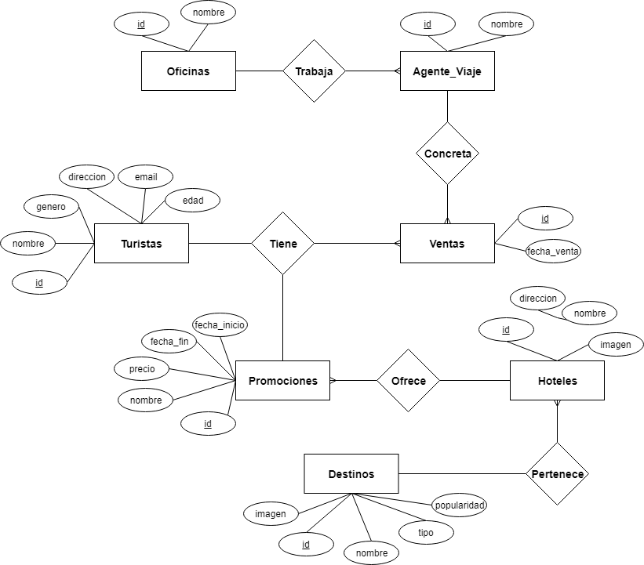

|  |
| --- |
| **Diagrama Entidad/Relacion en Workbench** |

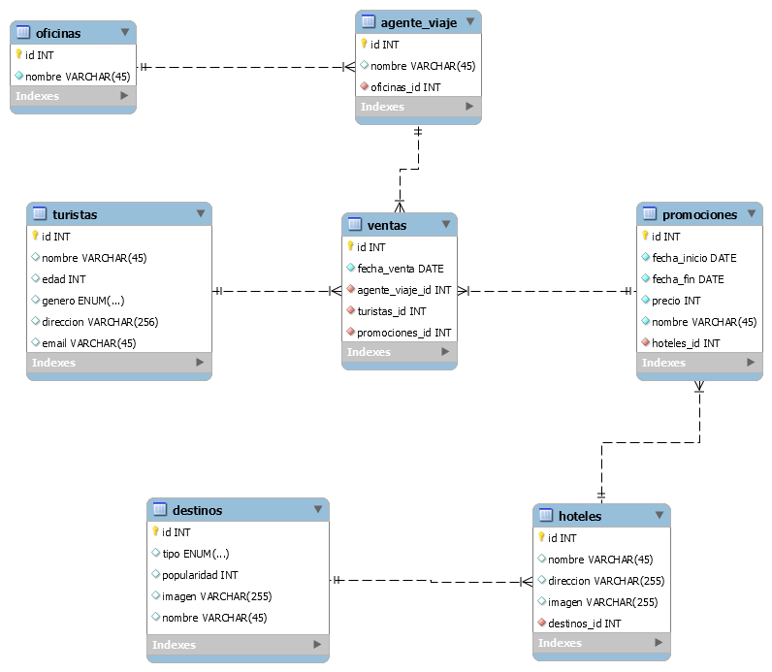

|  |
| --- |
| **Sentencias SQL** |

1. Insertar el destino “Machu pichu” (id = 1), con imagen “machu_pichu.png” y popularidad 9

INSERT INTO destinos (tipo, popularidad, nombre, imagen) VALUES ("Ciudad", 9, "Machu Pichu", "machu-pichu.png");

1. Consultar los destinos más populares (popularidad mayor que 8).

SELECT * FROM destinos WHERE popularidad > 8;

1. Actualizar la popularidad del destino “Machu pichu” a 10 (usando el id = 1).

UPDATE destinos SET popularidad = 10 WHERE id=1;

1. Eliminar todas las promociones con fecha_fin inferior al primero de enero de 2018.

DELETE FROM promociones WHERE fecha_fin < '2018-01-01';